# 节拍定时器与HAL_Delay函数

## 系统节拍定时器

ARM Cortex-M4处理器，提供了一个系统节拍定时器:SysTick

* 24位递减计数，使用系统时钟
* 用于实时操作系统的节拍计数器
* 用于精确延时
* 用于测量一段程序的执行时间

系统节拍定时器由三个寄存器控制

节拍控制和状态寄存器STK_CTRL：配置时钟、使能、使能中断、查看状态

节拍计数初值寄存器STK_LOAD: 计数器从这个值开始计数，向下计数，计到零后，又重新从这个值开始计数

节拍当前值寄存器STK_VAL：计数器的当前值

## 系统节拍定时器的工作原理

使能后，系统节拍定时器的计数器开始向下递减计数，每过一个系统时钟周期，计数值减一。

读取STK_VAL寄存器可以获知当前的计数值。

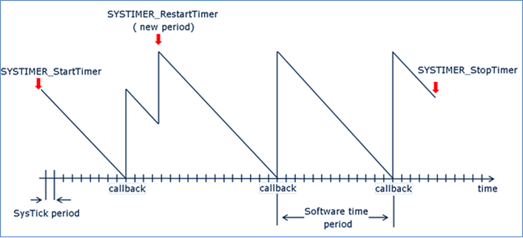

## 系统节拍定时器的寄存器

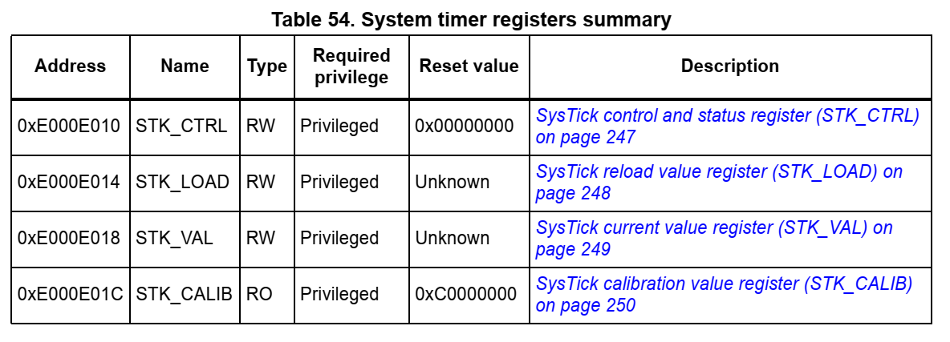

**控制和状态寄存器STC_CTRL**

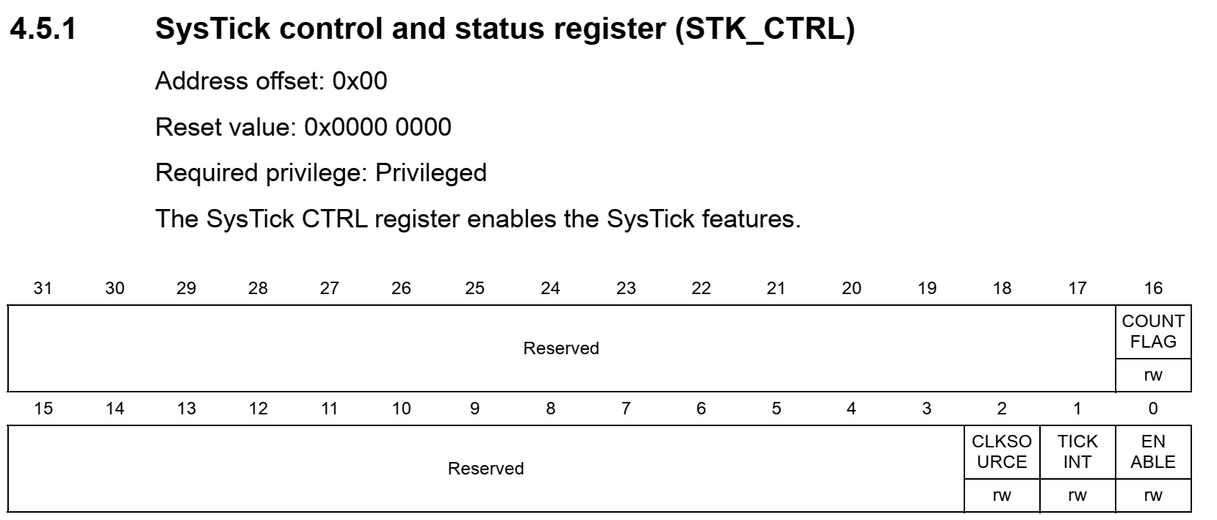

COUNTFLAG：计数器计数到零后，COUNTFLAG置1。读取该寄存器，使COUNTFLAG清零。写STK_VAL寄存器，也可以使COUNTFLAG清零。

CLKSOURCE：时钟源选择。0：AHB/8。1：AHB（系统时钟）

TICKINT：中断使能控制。0：关闭SysTick中断。1：计数到0后，产生SysTick中断到NVIC。（在从1变到0的时刻产生中断）

ENABLE：计数器使能控制。0：关闭计数器。1：开启计数器，计数器从STK_LOAD开始计数。

**节拍计数初值寄存器STK_LOAD**

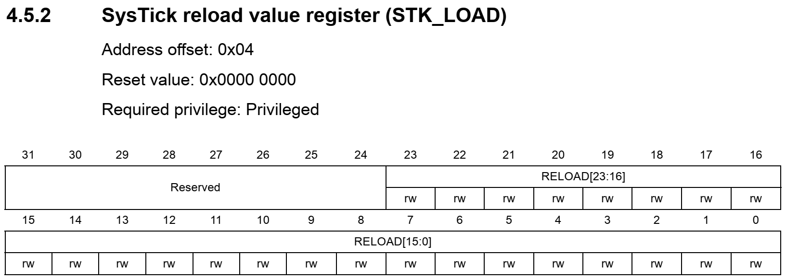

RELOAD ：24位计数初值，可以是1到0x00FF FFFF之间的任何数。如果写0的话，会关闭计数器，使计数器不工作。但不会产生中断。计数器从1数到0的过程中，产生中断。

**节拍当前值寄存器STK_VAL**

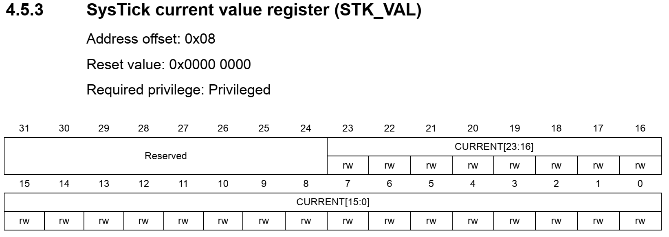

CURRENT：24位当前计数值

写入任何数据，都会使CURRENT清零，并清除STC_CTRL的COUNTFLAG位，然后从24位计数初值STK_LOAD重新开始计数。

## 系统节拍定时器的操作方法

与节拍定时器有关的函数和宏定义在core_cm4.h中。

这里面首先定义了节拍定时器模块的基地址：

**#define** SCS_BASE (0xE000E000UL) /*!< System Control Space Base Address */

**#define** SysTick_BASE (SCS_BASE + 0x0010UL) /*!< SysTick Base Address */

与手册中节拍定时器的基地址一致：



然后定义了一个结构体类型SysTick_Type，用于方便的操作节拍定时器模块中的各个寄存器

**typedef** **struct**

{

__IOM uint32_t CTRL; /*!< Offset: 0x000 (R/W) SysTick Control and Status Register */

__IOM uint32_t LOAD; /*!< Offset: 0x004 (R/W) SysTick Reload Value Register */

__IOM uint32_t VAL; /*!< Offset: 0x008 (R/W) SysTick Current Value Register */

__IM uint32_t CALIB; /*!< Offset: 0x00C (R/ ) SysTick Calibration Register */

} SysTick_Type;

然后将SysTick_BASE这个宏强制类型转换为SysTick_Type，在用SysTick代替这个指针

**#define** SysTick ((SysTick_Type *) SysTick_BASE ) /*!< SysTick configuration struct */

这样，使用SysTick就可以方便的操作节拍定时器模块里的各个寄存器了，如：

SysTick->VAL = 0UL;

## 系统节拍定时器在HAL库中的应用

在HAL库中，强制将节拍定时器的中断频率设置为1kHz。此功能在自动生成的初始化函数HAL_Init()函数和时钟初始化函数 SystemClock_Config()中都有体现。

运行HAL_Init()时，系统的时钟频率是16MHz，使用内部高速RC振荡器作为系统时钟。而在运行SystemClock_Config()后，系统时钟变为锁相环输出的84MHz，因此前后两种情况系统时钟不同，要保证节拍定时器的中断频率一致，计数初始值需要重新设置。

在HAL_Init();中，使用HAL_InitTick(TICK_INT_PRIORITY);函数初始化节拍定时器，其中TICK_INT_PRIORITY=15；

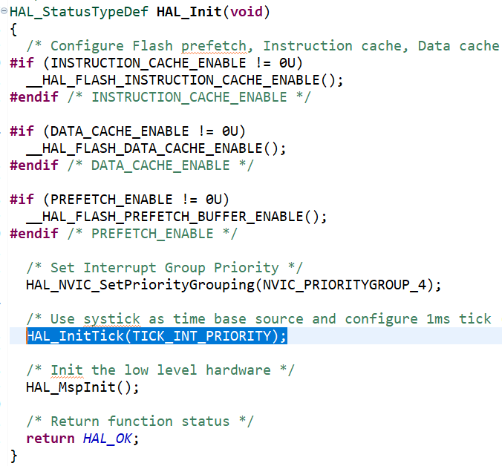

HAL_InitTick函数中，又调用了HAL_SYSTICK_Config(SystemCoreClock / (1000U / uwTickFreq))函数

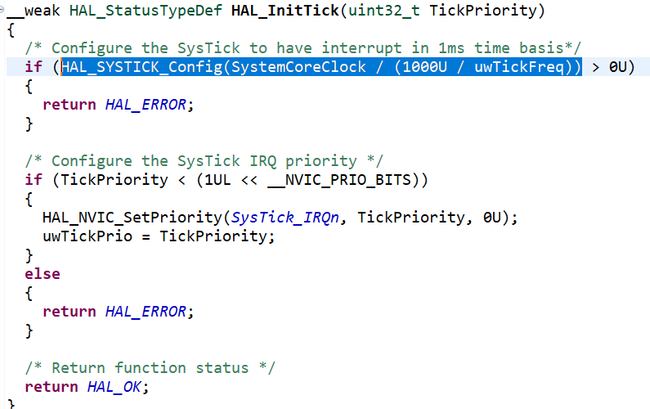

SystemCoreClock为当前系统时钟频率，初值在system_stm32f4xx.c中定义：

uint32_t SystemCoreClock = 16000000;

uwTickFreq为节拍定时器的中断频率，其值为1，

HAL_TickFreqTypeDef uwTickFreq = *HAL_TICK_FREQ_DEFAULT*; /* 1KHz */

**typedef** **enum**

{

*HAL_TICK_FREQ_10HZ* = 100U,

*HAL_TICK_FREQ_100HZ* = 10U,

*HAL_TICK_FREQ_1KHZ* = 1U,

*HAL_TICK_FREQ_DEFAULT* = *HAL_TICK_FREQ_1KHZ*

} HAL_TickFreqTypeDef;

因此可以看出HAL_SYSTICK_Config函数的输入参数为节拍定时器的计数初值。HAL_SYSTICK_Config又调用了

SysTick_Config函数：

uint32_t **HAL_SYSTICK_Config**(uint32_t TicksNumb)

{

**return** SysTick_Config(TicksNumb);

}

SysTick_Config函数的定义为：

__STATIC_INLINE uint32_t **SysTick_Config**(uint32_t ticks)

{

**if** ((ticks - 1UL) > SysTick_LOAD_RELOAD_Msk)

{

**return** (1UL); /* Reload value impossible */

}

SysTick->LOAD = (uint32_t)(ticks - 1UL); /* set reload register */

NVIC_SetPriority (*SysTick_IRQn*, (1UL << __NVIC_PRIO_BITS) - 1UL); /* set Priority for Systick Interrupt */

SysTick->VAL = 0UL; /* Load the SysTick Counter Value */

SysTick->CTRL = SysTick_CTRL_CLKSOURCE_Msk |

SysTick_CTRL_TICKINT_Msk |

SysTick_CTRL_ENABLE_Msk; /* Enable SysTick IRQ and SysTick Timer */

**return** (0UL); /* Function successful */

}

可见，SysTick_Config函数将计数初始赋给了STK_LOAD寄存器，然后写入STK_VAL寄存器使其重置。最后设置STC_CTRL寄存器，使用系统时钟计数，开启中断，开始计数。

SystemClock_Config()函数前的代码，运行频率都为16MHz。

在SystemClock_Config函数中，调用了HAL_RCC_ClockConfig函数，设置系统时钟为PLL的输出。

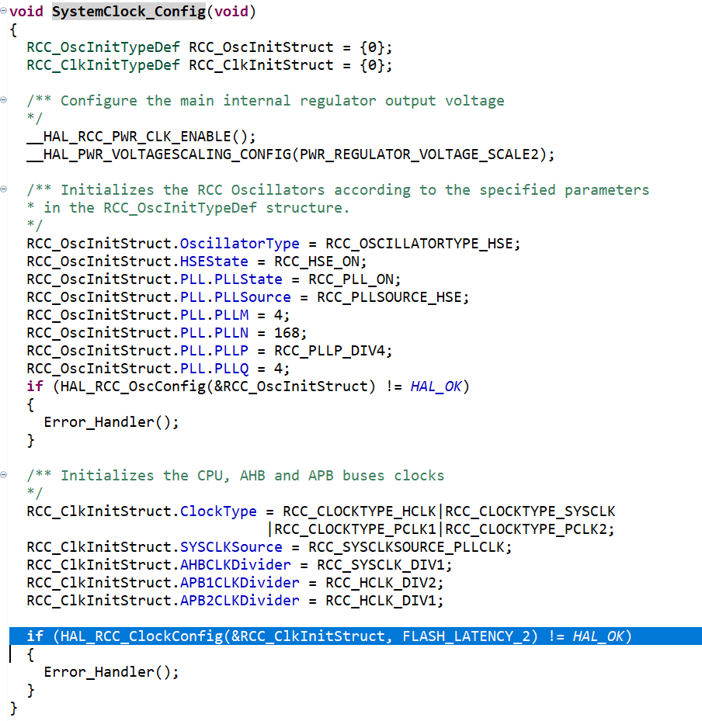

HAL_RCC_ClockConfig函数中，将变量SystemCoreClock设置为84000000。

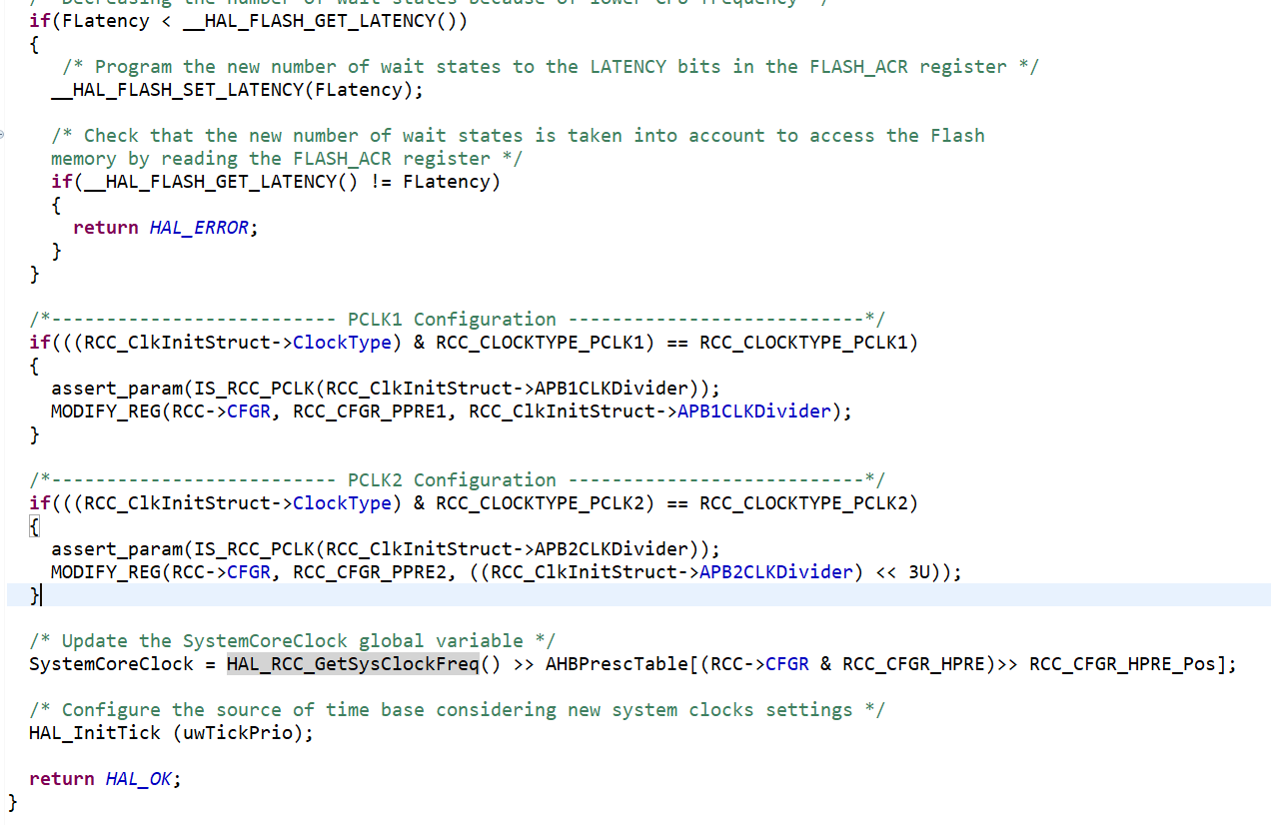

最后再次调用 HAL_InitTick (uwTickPrio);函数，对节拍定时器模块进行了重新设置，注意时重新设计STK_LOAD寄存器，保证更改系统时钟后，节拍定时器的中断频率还是1000Hz。

在stm32f4xx_it.c中，定义了中断服务函数SysTick_Handler。每隔1ms，该函数自动运行一次。

**void** **SysTick_Handler**(**void**)

{

/* USER CODE BEGIN SysTick_IRQn 0 */

/* USER CODE END SysTick_IRQn 0 */

HAL_IncTick();

/* USER CODE BEGIN SysTick_IRQn 1 */

/* USER CODE END SysTick_IRQn 1 */

}

中断服务函数中，运行了HAL_IncTick();函数。

这个函数每运行一次，就把一个32位的无符号变量uwTick加1。其中uwTickFreq为1。

__weak **void** **HAL_IncTick**(**void**)

{

uwTick += uwTickFreq;

}

## HAL_Delay函数的实现

编程中常用的HAL_Delay函数，使怎样实现的呢？我们看一下他的实现代码。

__weak **void** **HAL_Delay**(uint32_t Delay)

{

uint32_t tickstart = HAL_GetTick();

uint32_t wait = Delay;

/* Add a freq to guarantee minimum wait */

**if** (wait < HAL_MAX_DELAY)

{

wait += (uint32_t)(uwTickFreq);

}

**while**((HAL_GetTick() - tickstart) < wait)

{

}

}

首先，他使用HAL_GetTick函数获取uwTick变量，保存到tickstart变量中。然后将要延时的时间赋给了wait变量。然后将wait变量加1。

然后不断的调用HAL_GetTick函数获取uwTick变量，如果uwTick变量与tickstart的差值比wait的值小，就一直等待。直到uwTick变量与tickstart的差值与wait相等，就退出函数。

由于uwTick变量的值，每隔1ms就自动加1，所以wait的值的大小可以决定延时时间的长短。

但是，有两点要注意：

**第一**，如果HAL_Delay的输入参数Delay很小，比如Delay=1。那么wait为2，实际的延时时间并不是1ms，而是1ms-2ms。这取决于运行HAL_Delay函数的时候STK_VAL的值是多少。因此默认生成的HAL_Delay函数，并不能提供精确的延时，而是保证了最小延时。

**第二**，由于uwTick变量的值，是在中断服务函数SysTick_Handler中自加的。但是SysTick的中断优先级为15，因此在优先级更高的中断服务函数中，不能使用HAL_Delay函数。运行其他中断服务函数时，由于SysTick_Handler优先级低，无法运行，因此uwTick的值不会变化。这导致HAL_Delay函数不能在中断服务函数中使用。

## HAL_Delay函数的改进

有没有什么方法，可以克服HAL_Delay函数计数不确定的问题？

可以看出，stm32f4xx_hal.c自动生成的HAL_Delay函数是一个弱函数。

__weak **void** **HAL_Delay**(uint32_t Delay)

因此可以对他重新定义，并进行改进。

由于调用HAL_Delay时，并不知道STK_VAL的值是多少，因此延时的时间有不确定的因此，因此可以在进入HAL_Delay后，立刻将STK_VAL重置，从而确保延时的一致性。

在main.c的/* USER CODE BEGIN 0 */和/* USER CODE END 0 */之间重新定义HAL_Delay函数:

**void** **HAL_Delay**(uint32_t Delay)

{

uint32_t tickstart;

uint32_t wait;

SysTick->VAL = 0UL;

wait=Delay;

**if** (wait > HAL_MAX_DELAY)

{

wait = HAL_MAX_DELAY;

}

tickstart = HAL_GetTick();

**while**((HAL_GetTick() - tickstart) < wait)

{

}

}

/* USER CODE END 0 */

进入函数后，立刻使用SysTick->VAL = 0UL;将计数值重置。这时会立刻触发节拍定时器中断，将uwTick变量加一。然后使用HAL_GetTick()函数获取当前的uwTick变量，保存到tickstart中。最后不断的获取uwTick变量，如果uwTick变量与tickstart的差值比wait小，就一直等待。直到uwTick变量与tickstart的差值与wait相等，就退出函数，延时结束。

这样改进后，就减弱了延时函数HAL_Delay的不确定性。